Урок труда в 1-м классе на тему:
"Аппликация из геометрических фигур". Гусеница из кругов разного размера.
Шибалович Е.Ю. учитель начальных классов
Цель урока: «Учащиеся умеют выполнять аппликацию из геометрических фигур».
Задачи:
– формировать понятие об аппликации;
– закреплять понятия о геометрической форме «круг» ”;
– закреплять пространственные термины, обозначающие местоположение и направление;
– повторять и закреплять прием вырезания по контуру;
– формировать умение составлять по образцу аппликацию из геометрических фигур;
– воспитывать мотивацию к учению;
– воспитание положительных качеств личности: самостоятельности, умения доводить начатую работу до конца;
– воспитывать умение оценивать свою деятельность.
Тип урока: урок формирования умений и навыков.
Оборудование:
Для учителя — образец поделки, клей, ножницы, цветная и белая бумага, предметно-операционный план работы, рисунок с правилами обращения с ножницами.
Для учащихся — лист бумаги, шаблоны геометрических фигур , ножницы, клей, салфетка.
Ход урока
1. Организационный момент (настрой учащихся на работу)
Сядем смирно, без движенья,
(Дети выпрямляют спину.)
Начинаем упражнение,
Руки поднимем,
Потом разведём
(Руки поднимают вверх, в стороны, за голову)
И очень глубоко
Всей грудью вздохнём.
( Глубоко вздохнуть и выдохнуть).
Дышим раз и дышим два,
За работу нам пора.
Начинается урок труда.
– Проверим рабочие места: лист бумаги, шаблоны геометрических фигур, ножницы, клей, салфетка.
(Проверяют рабочие места.)
2. Вводная беседа
(мобилизация внимания, создание эмоциональной заинтересованности; повышение мотивации учебной деятельности, повторение).
Сегодня мы с вами будем учиться волшебству. И главный объект нашего превращения вот эта фигура (на доске появляется круг).
-Ребята, кому из вас знакома эта фигура?
Нет углов у меня,
И похож на блюдо я,
На тарелку и на крышку,
На кольцо и колесо.

Круг- главная фигура в геометрии. Назовите предметы, которые имеют форму круга. Кто может изобразить круг на бумаге? Вам нравится такое изображение круга? Почему? Как можно ещё изобразить круг? (обвести, с помощью циркуля).
Чтобы ровным вышел круг,
Нам поможет верный друг,
Правда, ма-аленькую дырку
На листке оставит ...(циркуль).
Что такое циркуль?
Кто знает, что такое аппликация?
(Аппликация – это наклеивание кусочков цветной бумаги, получится картинка.)
-Верно. Аппликация — это изображение предмета путем приклеивания кусочков цветной бумаги.
-Кто повторит, что такое аппликация?
4. Ориентировка в задании.
1). Словесное рисование по представлению.
Закройте глазки и представьте что можно изобразить из круга. ( дети представили Колобка, тарелку, яблоко,цыплёнка и т.д.). А теперь, скажите бумагу какого цвета мы будем использовать. Какие это цвета: тёплые или холодные?
Посмотрите теперь на доску: какие ещё образы можно изобразить с помощью круга.

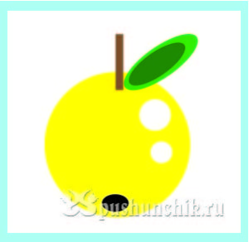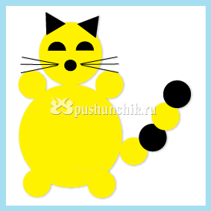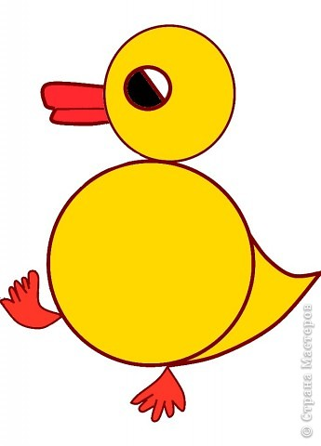

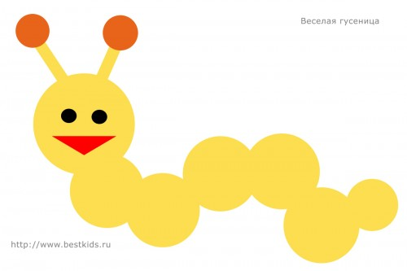
А теперь отгадайте загадку.
Хоть имеет много ножек,
Все равно бежать не может.
Вдоль по листику ползет,
Бедный листик весь сгрызет.
Мы с вами будем изготавливать гусеничку.
Анализ изделия (предворительный).
Что нужно сделать, чтобы изготовить гусеницу? ( Вырезать много ровных кружков).
А мы умеем это делать? ( умеем, но не очень ровные)
Все ли кружки одинаковые? (Нет).
Какого цвета бумагу мы возьмём?
Количество кружков по желанию.
2).Подготовка рабочего места.
-Положите заготовки бумаги с левой стороны.
– С правой стороны положите ножницы кольцами к себе.
– Проверьте, у всех ли имеются клей, ножницы, салфетки.
(Дети выполняют)
Помните, что инструменты и материалы надо всегда класть на отведенное место.
5. Повторение правил техники безопасности с ножницами.
-Посмотрите на таблицу.
– Расскажите правила безопасной работы с ножницами?
(Хранить в чехле, передавать кольцами вперед, не ронять)
– Покажите, как надо брать ножницы в правую руку?
Учитель проверяет и комментирует правила держания ножниц: большой палец находиться в верхнем кольце, средний палец – в нижнем кольце, указательный палец поддерживает ножницы, безымянный и мизинец прижимается к ладони.
– Покажите, какие действия мы выполняем, когда режем бумагу: смыкаем лезвие ножниц до конца, до середины.
(Выполняют имитирующие движения ножниц на весу без бумаги.)
Пальчиковая гимнастика
Что бы руки точно выполняли действия, давайте их подготовим, разомнём:
1. Я здороваюсь везде, дома и на улице.
Даже, здравствуй, говорю я знакомой курице.
2.Наша курочка гуляла
Травку свежую щипала
И пила водицу, прямо из корытца.
(Пальцами правой руки по очереди “здороваются” с пальцами левой руки, похлопывая друг друга кончиками пальцев. Ритмично наклоняют кисть руки вниз, поднимают вверх, имитируя водопой курочки.)
6.Практическая работа учащихся в группах.
Практическая работа выполняется следом за показом приемов работы учителя с опорой на наглядность каждого пункта плана.

План работы:
1. Вырежем 3 детали светло – зелёного цвета (шаблон – монета в 1 рубль).
2. Вырежем 2 детали тёмно – зелёного цвета (шаблон – монета в 1рубль).
3. Вырежем 1 деталь тёмно – зелёного цвета (монета 10 копеек).
4. Вырежем 2 детали красного цвета меньшего размера (глаза).
4. Составим композицию.
5. Наклеим детали, начиная от хвоста.
6. Высушим под прессом.
После выполнения первой операции учитель выставляет предметную наглядность следующей и называет ее, показывает приемы выполнения, обращая особое внимание на работу обеих рук, затем эту операцию выполняют дети. Учитель следит за правильностью выполнения двигательных приемов и за соблюдением порядка на рабочем месте, оказывает помощь.
– Сейчас, ребята, мы приступим к выполнению практической работы
7. Отчет о проделанной работе
(Ученики отвечают на вопросы)
– Что вы делали на уроке?
– Какую аппликацию делали на уроке?
– Из какого материала?
– Что такое аппликация?
– С чего начинали работу? Какую операцию выполняли потом?
(называют действия и порядок работы.)
8. Оценка качества выполненной работы
После выполнения всей работы аппликации детей выставляются на доску.
– Оцените свои работы. (Рефлексия).
– Кому понравилась своя работа?
– Сравните свою работу с образцом.
– Как выполнена работа аккуратно, хорошо или не очень?
– Что не получилось?
– Чья аппликация понравились больше всех? Почему?
(Обобщение деятельности учащихся, просмотр и анализ работ, фиксирование внимания детей на ошибках и достоинствах аппликаций, словесная оценка учеником и учителем).
9. Подведение итогов
– Очень хорошо трудились, старались, соблюдали порядок на рабочем месте

